Circuiti Aritmetici 020120
Analisi e sintesi di un sommatore a due bit

Biundo Mattia 23/10/2022

1) Schema del circuito:

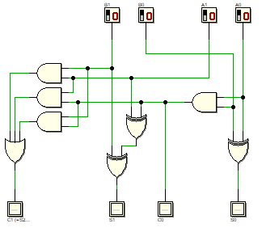

2) Tavola di verità (ricavata dalla simulazione)
\
B1 | B0 | A1 | A0 | C1 | S1 | C0 | S0
0 | 0 | 0 | 0 | 0 | 0 | 0 | 0
0 | 0 | 0 | 1 | 0 | 0 | 0 | 1
0 | 0 | 1 | 0 | 0 | 1 | 0 | 0
0 | 0 | 1 | 1 | 0 | 1 | 0 | 1
0 | 1 | 0 | 0 | 0 | 0 | 0 | 1
0 | 1 | 0 | 1 | 0 | 1 | 1 | 0
0 | 1 | 1 | 0 | 0 | 1 | 0 | 1
0 | 1 | 1 | 1 | 1 | 0 | 1 | 0
1 | 0 | 0 | 0 | 0 | 1 | 0 | 0
1 | 0 | 0 | 1 | 0 | 1 | 0 | 1
1 | 0 | 1 | 0 | 1 | 0 | 0 | 0
1 | 0 | 1 | 1 | 1 | 0 | 0 | 1
1 | 1 | 0 | 0 | 0 | 1 | 0 | 1
1 | 1 | 0 | 1 | 1 | 0 | 1 | 0
1 | 1 | 1 | 0 | 1 | 0 | 0 | 1
1 | 1 | 1 | 1 | 1 | 1 | 1 | 0

3) Diagramma Temporale 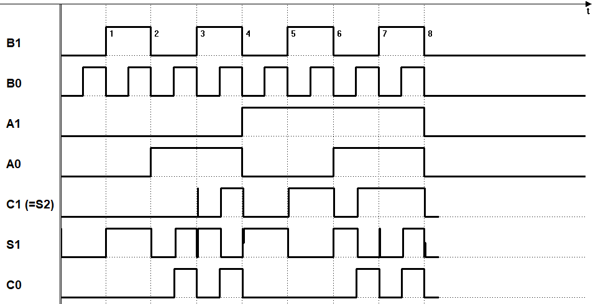

4) Mappe di Karnaugh
Funzione: C0 Funzione: C1
B0

A0
B1
-
A1
-
-
-
1
1
-
-
-
-
-
-
-
1
1
-
B0

A0
B1
-
A1
-
-
1
1
1
-
1
1
-
-
-
-
1
-
-

Funzione: S0 Funzione: S1
mj
B0

A0
B1
-
A1
-
1
1
-
-
1
-
1
1
1
-
1
-
-
1
B0

A0
B1
1
A1
1

1

-
1
-
1
-
-
1
-
-
1
-
1
-
mà+42

5) Espressioni booleane:

C0 = B0 A0
C1 = A1 B1 + B0 A0 A1 + B0 A0 B1
S0 = A0 !BO + B0 !A0
S1 = B0 !B1 AO !A1 + B0 B1 A0 A1 + B1 !AO !A1 +
!B0 !B1 A1 + !B1 !AO A1 + !B0 B1 !A1

6) Schemi del circuito:
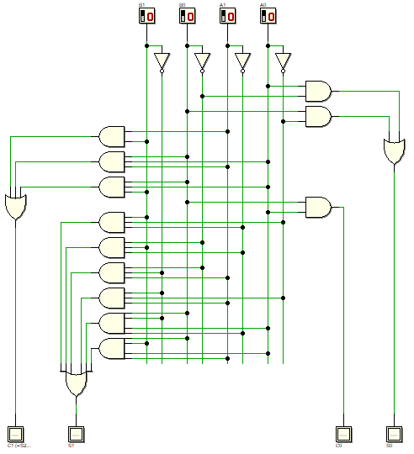

7) Diagramma temporale:

